附件1：

学校组织流程

请学校通过以下两个方式组织学生参与：

（一）在学校统一组织学生参与

第一步：生成学生账号

学校管理员在普法网（http://qspfw.moe.gov.cn）注册账号。通过网页端登录个人中心，集中生成学生账号（具体操作见学校管理员后台操作指南）。

第二步：账号登录

由学校组织学生集中上机。学生使用统一下发的账号通过普法网网页端或下载客户端登录（具体学习计划请学校结合“道德与法治”课程自主合理安排）。

第三步：学习宪法与法治知识

学生通过网页端或客户端，在线学习宪法与法治知识。每个年级的学习内容包括六个主题，每个主题内下设两项内容，分别是：课程学习，课后练习。

第四步：进行综合评价

学生在完成全部六个主题的学习与练习内容后，才可以进行综合评价。综合评价题目共10道，答题时间为5分钟，每个学生最多有5次答题机会。

（二）安排学生在家自行完成

1．方式一：用生成普法网账号方式组织活动

第一步：注册并登录学校管理员账号，前往个人中心。

第二步：由学校管理员添加班级，通过模板批量生成学生的普法网账号。

第三步：打印并下发学生账号，请学生在家通过“网页端”或“微信小程序”（扫下面二维码）登录普法网账号后，进行学习与评价。



2．方式二：生成学校二维码方式（无须生成学生账号）

第一步：在注册学校管理员账号时，注册学校信息

第二步：通过下列网址生成学校专属二维码

https://static.qspfw.com/xf2020/guidelines.html?type=1

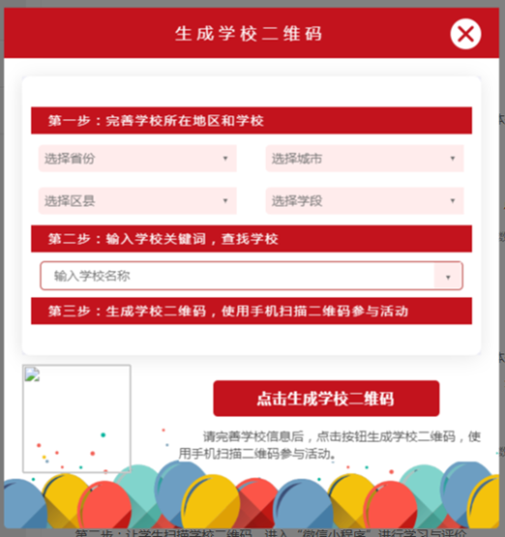

第三步：让学生扫描学校二维码，进入“微信小程序”，点击“微信账号登录”，进行学习与评价。

3．方式三：微信小程序内邀请学生的方式组织活动

第一步：注册学校管理员账号。

第二步：由学校管理员添加班级信息。

第三步：在“青少年学生法治教育服务平台”微信公众号登录学校管理员账号（微信界面下端“学宪法”--“管理员通道”）。



第四步：学校管理员小程序中通过“邀请”按钮，将邀请群发或者单向发送至该班级微信群或学生。

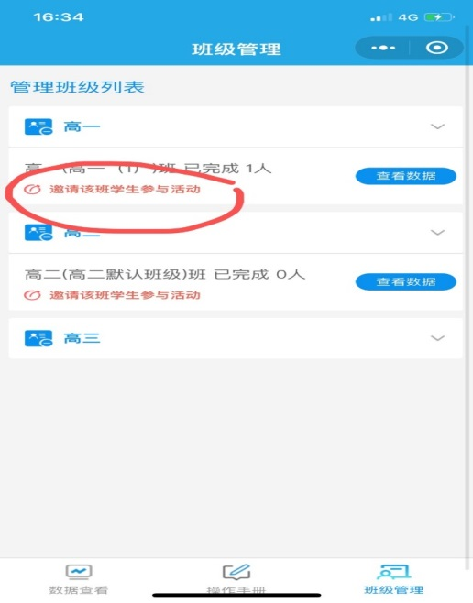

第五步：学生在微信中点击邀请链接，进入微信小程序，点击“微信账号登录”选择班级，然后进行学习与评价。